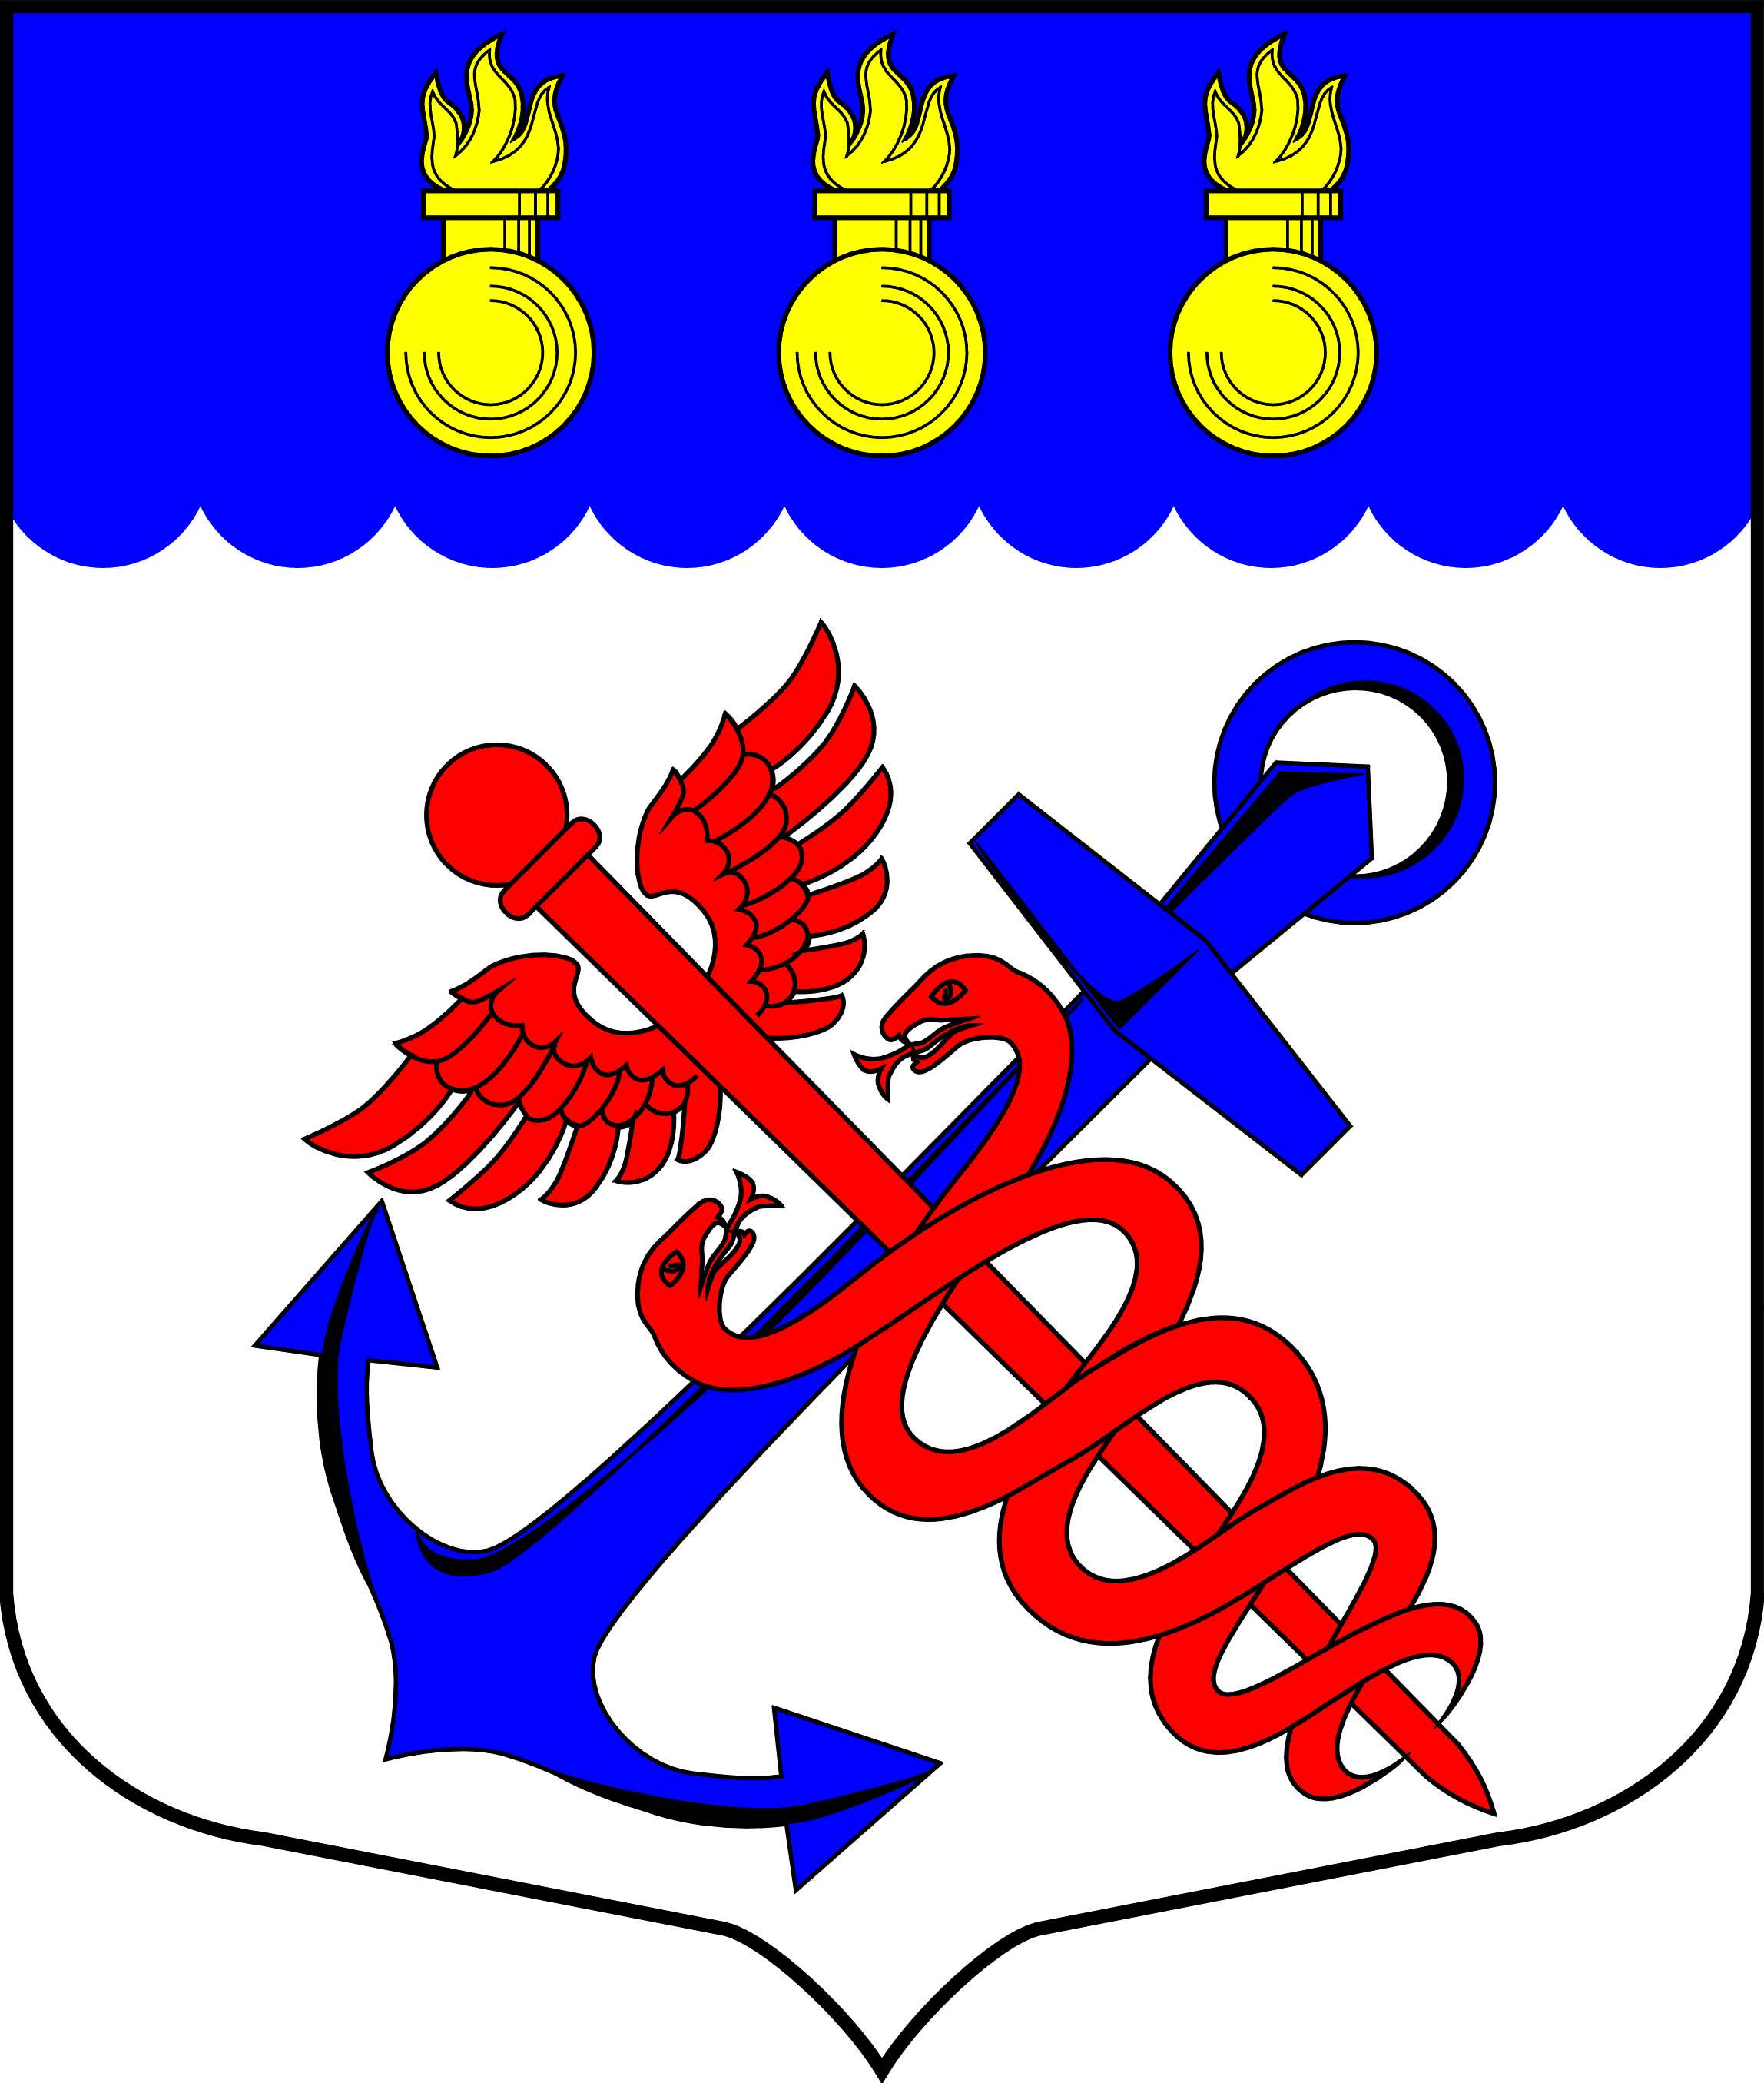
Местная Администрация
Муниципального образования
Муниципальный округ Морские ворота
Санкт-Петербург
________________________________________________________________________________

РАСПОРЯЖЕНИЕ
25.11.2015 № 38-ОД

Об экспертной комиссии Местной Администрации
муниципального образования
муниципальный округ Морские ворота

В целях совершенствования делопроизводства в Местной Администрации муниципального образования муниципальный округ Морские ворота:

1. Сформировать экспертную комиссию на 2016 год в следующем составе:
Председатель комиссии: Глава Местной Администрации муниципального образования муниципальный округ Морские ворота А.А. Привалов

Секретарь комиссии: руководитель структурного подразделения по кадровым и организационно-правовым вопросам Михайлова А.М.

Члены комиссии:
- заместитель Главы Местной Администрации по юридическим вопросам Константинов В.Г.;
- ведущий специалист по правовым вопросам Гергелюк И.В.
- представитель учреждения системы Росархива.

Глава Местной Администрации
Муниципального образования
Муниципальный округ Морские ворота А.А. Привалов

С распоряжением ознакомлены
муниципальные служащие:
______________ Константинов В.Г.

______________ Михайлова А.М.

______________ Гергелюк И.В.

